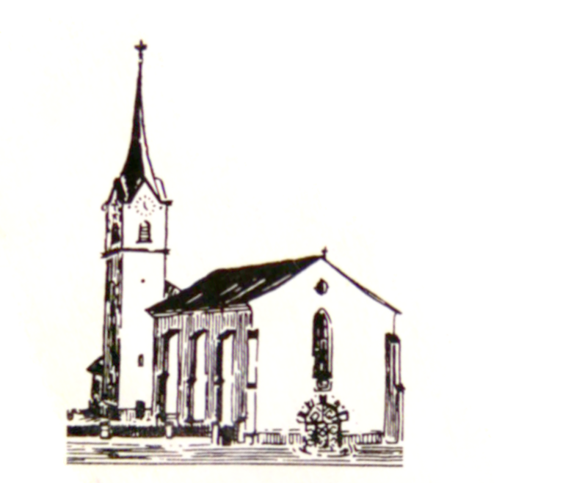
Röm.-kath. Pfarrei Cazis

ausserschulische Kinder-und Jugendarbeit
Annina Gosatti
Sumvitg 7
7424 Präz
anbidi@bluewin.ch
079 892 60 27

Präz, 23.8.2021

Liebe Eltern der zukünftigen Erstkommunionkinder

Ihr Kind ist eingeladen, am 24. April 2022 die erste Heilige Kommunion feiern zu dürfen.
Da der Religionsunterricht seit Schuljahr 2018/2019 ökumenisch gehalten wird, fällt die Vorbereitung, die bis dahin intensiv im Religionsunterricht in der Schule stattgefunden hat, somit weg.
Deshalb wird in Cazis die Sakramenten Vorbereitung (Kommunion, Firmung) ausserschulisch angeboten. Die Vorbereitungsnachmittage dauern jeweils von 14.15 bis 16.30 im Pfrundhaus in Cazis.
Die Vorbereitung der 1.Kommunion beinhaltet: Jesusbeziehung vertiefen, dem Geheimnis der Eucharistie auf die Spur kommen, kirchliche Sozialisation fördern, Gemeinschaft erleben, usw.
Es ist sehr wichtig, dass das Kind möglichst an allen Anlässen teilnimmt.
Die Einheiten werden spielerisch, interaktiv vermittelt. Deshalb werden die Kinder diesen „zusätzlichen Unterricht“ gut meistern.
Im beigelegten Plan sind die obligatorischen Anlässe für Kinder violett, für Eltern grün markiert. Die zusätzlichen Angebote sind schwarz.
Bei Fragen oder Unklarheiten, bin ich gerne bereit, Ihnen Auskunft zu geben.
Ich freue mich, wenn möglichst alle Kinder teilnehmen.
Ich bitte um Anmeldung bis am 1.9.2021. (anbidi@bluewin.ch oder 079 892 60 27)

Mit herzlichen Grüssen

Annina Gosatti, Katechetin

Beigefügt: Terminplan

